

**ŠUMARSKI FAKULTET**

**KATEDRA PRIMARNE PRERADE DRVETA**

**\*pregledane prve dve vežbe**

**ELABORAT IZ**

**FURNIRA I SLOJEVITIH PLOČA**

**2019/20.**

**Student: Overio:**

**Kristina Ljubenković 67/2017Sečenifurnir**

**Ljuštenifurnir**

| Uvodna vežba | Zadatak | 1 |
| --- | --- | --- |
| List | 1 |



Slika 1. Oblici fličeva za preradu na klasičnim furnirskim noževima



Slika 2. Oblici fliča iz pilanskog trupca

| Uvodna vežba | Zadatak | 1 |
| --- | --- | --- |
| List | 2 |



a) b) c)

Slika 3. Tipovi strugotine: a) Trakasta strugotina sa pukotinama; b) Elementarna strugotina; Otkinuta strugotina



Slika 4. Odnos noža i pritisne grede kod sečenja furnira



Slika 5. Šematski prikaz sila na nožu i pritisnoj gredi kod ljuštenja furnira

| Uvodna vežba | Zadatak | 1 |
| --- | --- | --- |
| List | 3 |



a) b)

Slika 6. a) Furnirska ploča; b) Stolarska ploča



a) b)

Slika 7. a) Lamelirano drvo b) LVL ploča



Slika 8. Lignofol ploča

| Uvodna vežba | Zadatak | 1 |
| --- | --- | --- |
| List | 4 |

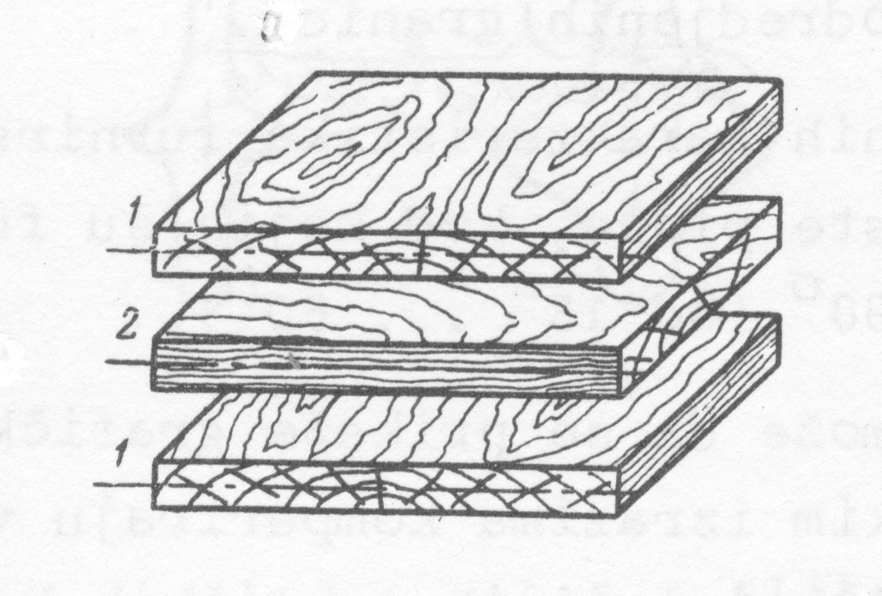

Slika 9. Pravila konstrukcije furnirskih ploča

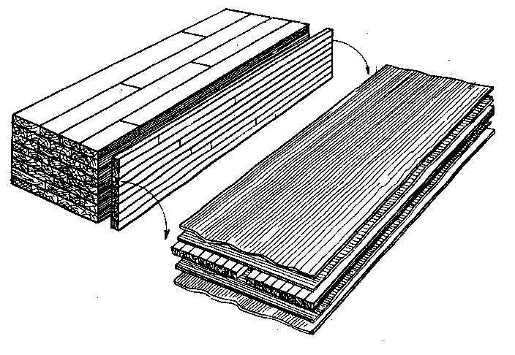

Slika 10. Blok sistem za izradu srednjica za stolarske ploče

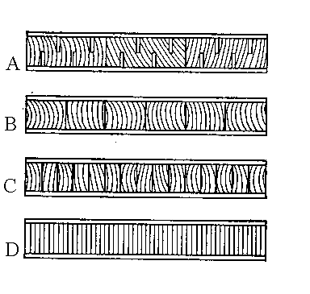

Slika 11. Načini izrade srednjica: A – Srednjica od narezanih dasaka; B – Srednjica od letava; C – Srednjica od letvica; D – Srednjica od furnira

|  |  |  |  |
| --- | --- | --- | --- |
| Datum | Radio/la | Datum | Overio |
| 05.03.2020 | Kristina Ljubenković |  |  |

| Proračun stovarišta oblovine | Zadatak | 2 |
| --- | --- | --- |
| List | 1 |

| Proračun stovarišta oblovine | Zadatak | 2 |
| --- | --- | --- |
| List | 2 |

| Proračun stovarišta oblovine | Zadatak | 2 |
| --- | --- | --- |
| List | 3 |

| Proračun stovarišta oblovine | Zadatak | 2 |
| --- | --- | --- |
| List | 4 |

| Proračun stovarišta oblovine | Zadatak | 2 |
| --- | --- | --- |
| List | 5 |

| Proračun stovarišta oblovine | Zadatak | 2 |
| --- | --- | --- |
| List | 6 |

|  |  |  |  |
| --- | --- | --- | --- |
| Datum | Radio/la | Datum | Overio |
| 05.03.2020. | Kristina Ljubenković |  |  |

| Tehnologija izrade sečenog furnira | Zadatak | 3 |
| --- | --- | --- |
| List | 1 |

| Proračun proizvodnosti i potreban broj furnirskih noževa | Zadatak | 4 |
| --- | --- | --- |
| List | 1 |

| Proračun proizvodnosti i potreban broj furnirskih noževa | Zadatak | 4 |
| --- | --- | --- |
| List | 2 |

| Proračun proizvodnosti i potreban broj furnirskih noževa | Zadatak | 4 |
| --- | --- | --- |
| List | 3 |

| Proračun proizvodnosti i potreban broj furnirskih noževa | Zadatak | 4 |
| --- | --- | --- |
| List | 4 |

|  |  |  |  |  |  |
| --- | --- | --- | --- | --- | --- |
| Datum | Radio/la | Datum | Overio | | |
| 10.03.2020. | Kristina Ljubenković |  |  | | |
| Kapacitet i broj sušara za sečeni furnir | | | | Zadatak | 5 |
| List | 1 |

1. **- Zadatak**

Odrediti kapacitet i broj sušara za sušenje sečenog furnira.

1. **- Osnovni podaci**

* Godišnja količina furnira koja dolazi na sušenje:

${M'}_{s}^{''}$ = 8182.455m3

* Broj radnih dana:

b = 260

* Broj smena:

c = 2

* Karakteristike sušare:
* Tip - sušara sa valjcima sa uzdužnim ulaganjem furnira
* Sušara je u modularnom sistemu (dužina modula 2 m) 10-24m L= 22m
* Širina modula B = 2,1; 2,8; 3,5; 4; 4,6; 5,2; 5,4 B =4m
* Broj sušara mora biti usvojen sa tačnošću od 0,8
* Pored uslova tačnosti, sušara mora imati optimalne dimenzije
* Broj etaža u koje se ulaže furnir e = 1-5 e = 3
* Smatrati da je ispunjenost sušare po dužini potpuna

1. **Proračun**
2. Srednja proizvodnost sušare

$$E_{s}= k_{1}∙k_{2}∙T∙n∙s∙b_{s}∙\frac{L}{z}$$

$$E_{s}= 0.97∙0.825∙450∙24∙0.0005∙0.412916∙\frac{22}{5}$$

$E_{s}=$ 7.851

- koeficijent iskorišćenja radnog vremena - 0,97

- koeficijent zapunjenosti sušare po smeni

T - radno vreme smene - 450

n - ukupan broj listova furnira na poprečnom preseku sušare

s - debljina furnira - 0,0005m

- srednja širina lista furnira - 0,412916m

L - usvojena dužina sušare - 22m

z - vreme prolaska furnira kroz sušaru - 5 min

n= e·m =>3·8

n=24

m = $\frac{B_{suš}}{b_{s}} = \frac{4}{0,412916}$

m = 9.687 = 9 =8’

$$k_{2}'=\frac{(m∙b_{s})}{B_{suš}}= \frac{(8∙0.412916)}{4}=0,825$$

| Kapacitet i broj sušara za sečeni furnir | Zadatak | 5 |
| --- | --- | --- |
| List | 2 |

1. Broj sušara

$$N=\frac{M_{s}^{''}}{E_{s}∙b∙c}$$

N $=\frac{8182.455}{7.851∙260∙2}$

N = 2.0042 ≈ 2 kom

- godišnja količina sirovog furnira koja dolazi na sušenje m3/god

- srednja proizvodnost sušare m3/sm

- broj radnih dana 260

c - broj smena 2

*tačnost 0,8*

|  |  |  |  |  |  |
| --- | --- | --- | --- | --- | --- |
| Datum | Radio/la | Datum | Overio | | |
| 12.03.2020. | Kristina Ljubenković |  |  | | |
| Završna obrada i čuvanje furnira | | | | Zadatak | 6 |
| List | 1 |

1. **- Zadatak**

Proračunatikapacitetibrojpoketnihmakaza za završnuobradufurniraipostavitiihu liniju.

U linijuili van njepostavitiksiloplanuređaj za automatskomerenjekvadraturepaketa. Projektovatimagacinskiprostor za čuvanješestomesečnezalihefurnira.

1. **- Osnovnipodaci**

* Godišnjakoličinafurnirakoja se obrađujenapaketnimmakazama

$M_{s}^{IV}$ = 7143.223 m3

* Godišnjakoličinafurnirakoja se skladišti u magacinu

$M_{s}^{V}$ = 5052.815 m3

* Brojradnih dana - 260
* Brojsmena - 2
* Usvojitijedanksiloplanuređaj
* Usvojitijedanuređaj za vezivanjepaketa
* Jedna paleta furniraimazapreminu 4 $m^{3}$ a slažu se tri palete jedna na drugu
* Euro – paleta imadimenzije 4 $×$ 1 m

1. **Proračun**
2. Srednjaproizvodnostpaketnihmakaza

$$E_{s}=\frac{T∙k∙m∙q}{t}$$

$$E_{s}=\frac{450∙0,75∙32∙0,0008}{2}$$

$E_{s}=4.32m^{3}$/sm

q $=b_{s}∙L_{trs}∙s$ = 0,412916 $∙4∙0,0005$

q=0,0008 $m^{3}$

T – radon vremesmene - 450 min

k – koeficijentiskorišćenjaradnogvremena - 0,75

m – brojlistova u paketu - 32 kom

t – vremeobradejednogpaketa - 2 min

q – zapreminasrednjeglistafurnira

2. Broj paketnih makaza

N = $\frac{M_{S}^{IV}}{E_{s}∙b∙c}$

N = $\frac{7143.223}{4.32∙260∙2}$

N = 3.179 kom

$M_{S}^{IV}$– godišnja količina koja dolazi na obradu na paketne makaze $m^{3}$/god

- srednja proizvodnost paketnih makaza

- broj radnih dana

c – brojsmena

| Završna obrada i čuvanje furnira | Zadatak | 6 |
| --- | --- | --- |
| List | 2 |

3. Potrebanbrojsložajeva u magacinu

$$N_{slož}=\frac{M_{s}^{V}/4}{q_{slož}}$$

$$N_{slož}=\frac{5052.815/4}{12}$$

$N_{slož}=105.266≈106$ kom

- godišnja količina furnira koja se skladišti u magacinu

- zapremina jednog složaja 12 $m^{3}$

|  |  |  |  |  |  |
| --- | --- | --- | --- | --- | --- |
| Datum | Radio/la | Datum | Overio | | |
| 12.03.2020. | Kristina Ljubenković |  |  | | |
| Tehnologija izrade ljuštenog furnira | | | | Zadatak | 7 |
| List | 1 |

1. **–Zadatak**

Napravititabelarnipreglediskorišćenjasirovinepofazamaradaioperacijama.Takođe, izračunatipotrebanbrojmašinazakraćenjetrupaca, kaoiproizvodnostmašinezaokoravanje.

Tehnološkakartaoperacijazaizraduljuštenogfurnira

|  |
| --- |
| Stovarište oblovine  ↓ |
| Hidrotermička obrada  ↓ |
| Mehanička obrada→  ↓ | 3.1 Kraćenje 3.2 Okoravanje |
| Centriranje trupca  ↓ |
| Ljuštenje  ↓ |
| Lagerovanje furnirskog platna  ↓ |
| Mokre makaze zaplatno  ↓ |
| Mokre makaze za korisne krpe  ↓ |
| Sušenje  ↓ |
| Suve makaze  ↓ |
| Obrada sljubnica  ↓ |
| Sortiranje i slaganje  ↓ |
| Spajanje furnira u formate |

1. **- Osnovnipodaci**

* Godišnjakoličinaoblovine
$$M_{lj}^{'}=19179.81m^{3}$$

* Brojradnih dana 260
* Broj smena 2

| Tehnologija izrade ljuštenog furnira | Zadatak | 7 |
| --- | --- | --- |
| List | 2 |

1. **- Proračun**

|  |  |  |  |  |  |  |
| --- | --- | --- | --- | --- | --- | --- |
| Faza rada - operacije | Otpada | | | Ostaje | | |
| Po smeni | | Godišnje | Po smeni | | Godišnje |
| % | m3 | m3 | % | m3 | m3 |
| Mehanička priprema | 3,36 | 1,239 | 644,442 | 96,64 | 35,645 | 18535,368 |
| Ljuštenje | 17,56 | 6,476 | 3367,974 | 79,08 | 29,168 | 15167,393 |
| Mokre makaze | 8,73 | 3,219 | 1674,397 | 70,35 | 25,948 | 13492,996 |
| Usušenje | 6,53 | 2,408 | 1252,441 | 63,82 | 23,539 | 12240,554 |
| Suve makaze | 1,1 | 0,405 | 210,977 | 62,72 | 23,133 | 12029,576 |
| Obrada sljubnica | 5,86 | 2,161 | 1123,936 | 56,86 | 20,972 | 10905,639 |
| Upresovanje | 2,7 | 0,996 | 517,854 | 54,16 | 19,976 | 10387,785 |
| Formatizovanje | 5,5 | 2,028 | 1054,889 | 48,66 | 17,947 | 9332,895 |
| Brušenje | 3,38 | 1,246 | 648,277 | 45,28 | 16,701 | 8684,617 |
| Ostali tehnološki gubici | 4,45 | 1,641 | 853,501 | 40,83 | 15,059 | 7831,116 |
| Suma | 59,17 | 21,824 | 11348,693 | 40,83 | 15,059 | 7831,116 |

1. Brojtrupaca za ljuštenje

$$n=\frac{M_{lj}^{'}}{b∙m∙c} m=\frac{D_{s}^{2}∙π}{4}∙L_{trlj}$$

$$n=\frac{19179.81}{260∙1.32∙2} m=\frac{{0,58}^{2}∙3,14}{4}∙5$$

n = 27.942kom/sm m = 1.32

- godišnja količina oblovine

m – zapreminasrednjegtrupca

$D_{s}$– srednjiprečniktrupca = 58cm

$L_{trlj}$– dužina trupca

| Tehnologija izrade ljuštenog furnira | Zadatak | 7 |
| --- | --- | --- |
| List | 3 |

2. Potrebanbrojmašinazakraćenjetrupaca

- proizvodnost mašine za kraćenje trupaca

T – radon vremesmena 450

k – koeficijentiskorišćenjaradnogvremena 0,8

t – vremepreradejednogtrupca

3. Vremenskazapunjenostmašine

4. Brojtrupaca po smeni

5. Proizvodnostmašine za okoravanjesarotirajućimglavama

- srednjavrednostdužinetrupaca - 1,85 m

$u$– pomertrupčića -3min

- koeficijent iskorišćenja radnog vremena - 0,8

- koeficijent zapunjenosti mašine - 0,7

- zapremina trupčića

|  |  |  |  |
| --- | --- | --- | --- |
| Datum | Radio/la | Datum | Overio |
| 26.03.2020. | Kristina Ljubenković |  |  |